หลักเกณฑ์และแนวทางการตรวจสอบจุดความร้อนจากดาวเทียมระบบ MODIS / VIIRS
ในพื้นที่ 17 จังหวัดภาคเหนือ

คำจำกัดความ
จุดความร้อน (Hotspot) หมายถึง พิกัดตำแหน่งที่ได้จากการวิเคราะห์ ค่าอุณหภูมิการแผ่รังสีความร้อนของวัตถุ ด้วยสมการแบบจำลอง MOD14 จากภาพถ่ายดาวเทียมระบบ MODIS และ VIIRS ซึ่งถูกพัฒนาโดยองค์การบริหารการบินและอวกาศแห่งชาติสหรัฐอเมริกา (National Aeronautic and Space Administration: NASA)
การตรวจสอบจุดความร้อนจากดาวเทียมระบบ MODIS สามารถดำเนินการตามขอบเขต ดังนี้
- จุดความร้อน (Hotspot) ที่จะดำเนินการเข้าไปตรวจสอบความถูกต้องนั้น จะต้องเป็นข้อมูล
จุดความร้อนที่ทำการวิเคราะห์และรายงานจาก สทอภ. เท่านั้น
- การตรวจสอบความถูกต้องจะต้องดำเนินการภายใน 48 ชั่วโมง ภายหลังจากที่ได้รับแจ้งจาก สทอภ.
- การขอปรับปรุงจุดความร้อน ให้ดำเนินการตามแนวทางที่ สทอภ. กำหนด
แนวทางการตรวจสอบความถูกต้องจุดความร้อนมี 2 ทางเลือกดังนี้
ทางเลือกที่ 1 กรณีที่เจ้าหน้าที่ สทอภ. สามารถเข้าร่วมตรวจสอบจุดความร้อนได้
- เจ้าหน้าที่ที่ได้รับมอบหมายในจังหวัดร่วมกับเจ้าหน้าที่ สทอภ. เข้าตรวจสอบจุดความร้อนในพื้นที่ โดยจังหวัดเป็นผู้สนับสนุนยานพาหนะ/ค่าใช้จ่าย ให้กับเจ้าหน้าที่ สทอภ. ในการเดินทางเข้าร่วมตรวจสอบจุดความร้อนนั้นๆ และทำการกรอกแบบฟอร์ม HF-01
- จัดทำหนังสือลงนามโดยผู้ว่าราชการจังหวัด หรือผู้ปฎิบัติราชการแทนผู้ว่าราชการจังหวัด พร้อมแนบแบบฟอร์ม HF-01 นำส่งมาที่ สทอภ. แล้ว สทอภ. จะดำเนินการแจ้งผลการพิจารณาภายใน 5 วันทำการ นับจากวันที่ที่ได้รับหนังสือ
ทางเลือกที่ 2 กรณีที่เจ้าหน้าที่ สทอภ. ไม่สามารถเข้าร่วมตรวจสอบจุดความร้อนได้
- เจ้าหน้าที่ที่ได้รับมอบหมายในจังหวัด เข้าตรวจสอบจุดความร้อนในพื้นที่ พร้อมกรอกแบบฟอร์ม
HF-01
- สรุปผลการตรวจสอบจุดความร้อนผ่านที่ประชุมวอร์รูมไฟป่าประจำจังหวัด และรับรองผลการตรวจสอบโดยประธานประจำวอร์รูมไฟป่าจังหวัด
- จัดทำหนังสือลงนามโดยผู้ว่าราชการจังหวัด หรือผู้ปฎิบัติราชการแทนผู้ว่าราชการจังหวัด พร้อมแนบแบบฟอร์ม HF-01 และรายงานการประชุมวอร์รูมไฟป่าประจำจังหวัด นำส่งมาที่ สทอภ. แล้ว สทอภ. จะดำเนินการแจ้งผลการพิจารณาภายใน 5 วันทำการ นับจากวันที่ที่ได้รับหนังสือ
ประสานงาน
นายกัมปนาท ดีอุดมจันทร์ หัวหน้าฝ่ายทรัพยากรธรรมชาติ สิ่งแวดล้อมและภัยพิบัติ
นางสาวศศิประภา แถวทาทำ นักภูมิสารสนเทศ โทร. 086-672-2883
Email: envi.disaster@gmail.com โทรศัพท์ 02-141-4536 โทรสาร 02-143-9605

แบบฟอร์มบันทึกข้อมูลการเข้าสำรวจพื้นที่เกิดจุดความร้อน (HF-01)

วันที่.............เดือน......................พ.ศ........................ เวลาเข้าสำรวจ.........................................

ผู้สำรวจ
□ เจ้าหน้าที่ที่ได้รับมอบหมายในจังหวัด (ตำแหน่ง....................................................................)
ชื่อ………..……........……นามสกุล………........….....……………เบอร์โทรศัพท์................................
□ เจ้าหน้าที่ สทอภ.
ชื่อ................................นามสกุล……….....……........…………เบอร์โทรศัพท์................................

ส่วนที่ 1 จุดความร้อนที่ได้รับแจ้งจาก สทอภ.
ค่าพิกัด Longitude……...............……… Latitude……...............………หรือ
ค่าพิกัด UTM_E……...............…….....… UTM_N…..…............…....……
วัน/เดือน/ปี..............................เวลา.................................
ตำบล...............................อำเภอ.......................................จังหวัด.............................................
ส่วนที่ 2 ผลการเข้าสำรวจพื้นที่เกิดจุดความร้อน
□ พบจุดความร้อน
□ ไม่พบจุดความร้อน โดยจุดที่ได้รับแจ้งพบว่าเป็นพื้นที่.................................................................
ส่วนที่ 3 ภาพการเข้าสำรวจจุดความร้อนที่ได้รับแจ้ง
ภาพถ่ายพิกัดปัจจุบันจาก GPS หรือโทรศัพท์มือถือ (1)

ภาพถ่ายสภาพพื้นที่จุดที่ได้รับแจ้งในมุมกว้าง (2)

ภาพถ่ายเจ้าหน้าที่ตรวจสอบจุดความร้อนในพื้นที่ (3)

ภาพถ่ายเจ้าหน้าที่ตรวจสอบจุดความร้อนในพื้นที่ (4)

ลงนาม ....................................................... ลงนาม .......................................................
(.....................................................) (.....................................................)
ตำแหน่ง...................................................... ตำแหน่ง......................................................
ผู้สำรวจ ผู้รับรอง
ผู้บังคับบัญชาของผู้เข้าสำรวจพื้นที่
ลงนาม .......................................................
(.....................................................)
ตำแหน่ง...........เจ้าหน้าที่ สทอภ...............
ตัวอย่าง

แบบฟอร์มบันทึกข้อมูลการเข้าสำรวจพื้นที่เกิดจุดความร้อน (HF-1)

วันที่.....15.....เดือน.....มีนาคม.....พ.ศ......2563...... เวลาเข้าสำรวจ.............14.00 น..............

ผู้สำรวจ
เจ้าหน้าที่ที่ได้รับมอบหมายในจังหวัด (ตำแหน่ง...............ผอ.ทสจ.เชียงราย......................)
ชื่อ……นายอำนาจ...……นามสกุล…..เจิมแหล่…เบอร์โทรศัพท์......086-999-9999................
เจ้าหน้าที่ สทอภ.
ชื่อ......นางสาวฉัตรรุจี....นามสกุล…นนทธิ………เบอร์โทรศัพท์........089-999-9999..............

ส่วนที่ 1 จุดความร้อนที่ได้รับแจ้งจาก สทอภ.
ค่าพิกัด Longitude……97.9500……… Latitude……19.0170………หรือ
ค่าพิกัด UTM_E……389493 …….....… UTM_N…..…2103038 …....……
วัน/เดือน/ปี..... 15 มีนาคม 2561.....เวลา.... 11.10 น......
ตำบล............ห้วยโป่ง..............อำเภอ..........เมืองแม่ฮ่องสอน...........จังหวัด.........แม่ฮ่องสอน..............
ส่วนที่ 2 ผลการเข้าสำรวจพื้นที่เกิดจุดความร้อน
□ พบจุดความร้อน
ไม่พบจุดความร้อน โดยจุดที่ได้รับแจ้งพบว่าเป็นพื้นที่........... พื้นที่โล่งเตรียมก่อสร้าง............
ส่วนที่ 3 ภาพการเข้าสำรวจจุดความร้อนที่ได้รับแจ้ง
ภาพถ่ายสภาพพื้นที่จุดที่ได้รับแจ้งในมุมกว้าง (2)
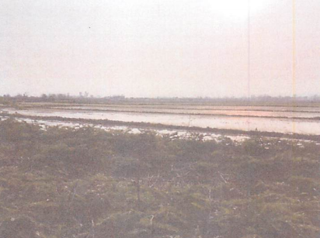
ภาพถ่ายพิกัดปัจจุบันจาก GPS หรือโทรศัพท์มือถือ (1)
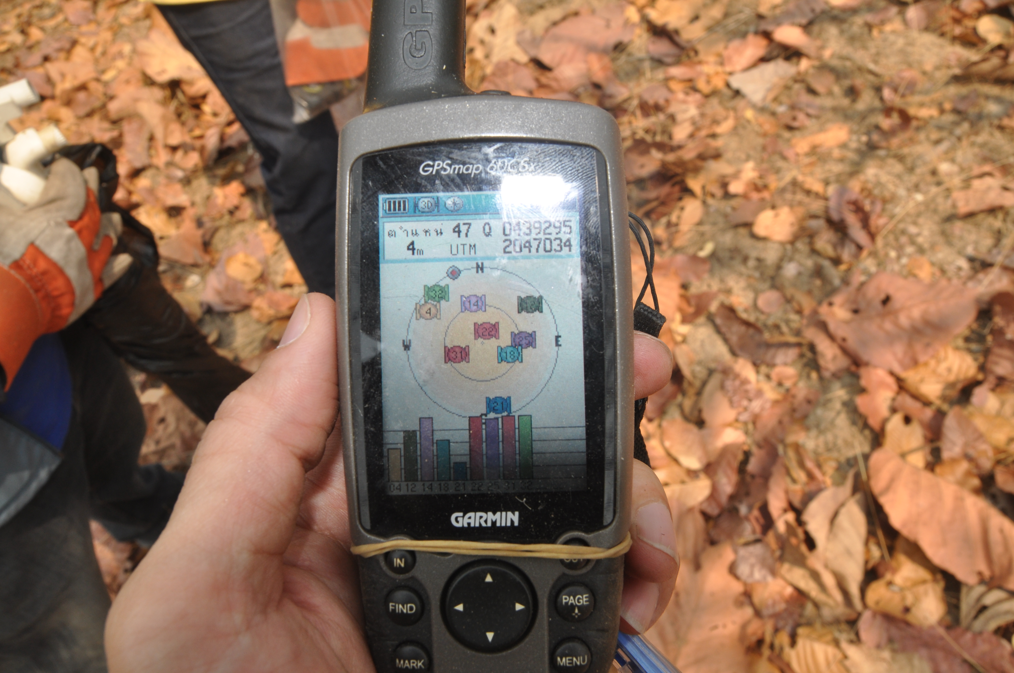
ภาพถ่ายเจ้าหน้าที่ตรวจสอบจุดความร้อนในพื้นที่ (3)
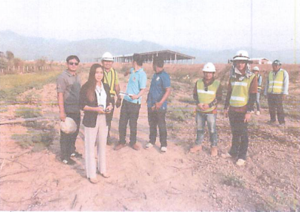
ภาพถ่ายเจ้าหน้าที่ตรวจสอบจุดความร้อนในพื้นที่ (4)
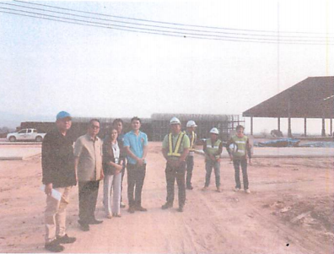

ลงนาม ....................................................... ลงนาม .......................................................
(.....................................................) (.....................................................)
ตำแหน่ง...................................................... ตำแหน่ง......................................................
ผู้สำรวจ ผู้รับรอง
ผู้บังคับบัญชาของผู้เข้าสำรวจพื้นที่
ลงนาม .......................................................
(.....................................................)
ตำแหน่ง.............เจ้าหน้าที่ สทอภ..............

